3) What I eat

Pour ce reportage, le photographe a choisi de se pencher sur la nourriture d’une personne pour la journée.

1 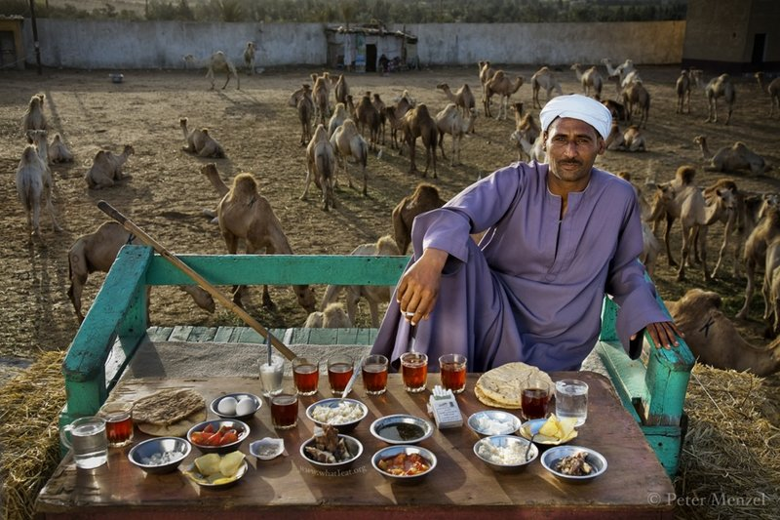 Caire, Egypte

2 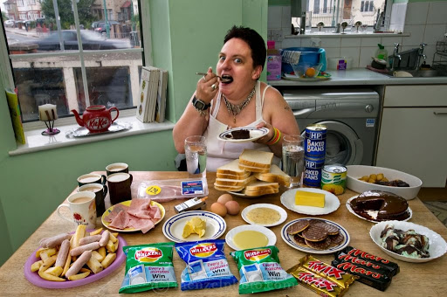 Londres, Angleterre
3 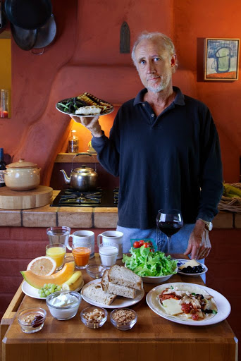 Peter Menzel, Etats-Unis

4 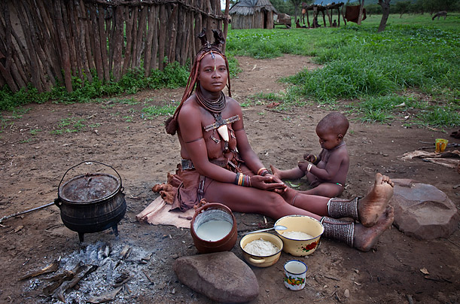 Namibie

5 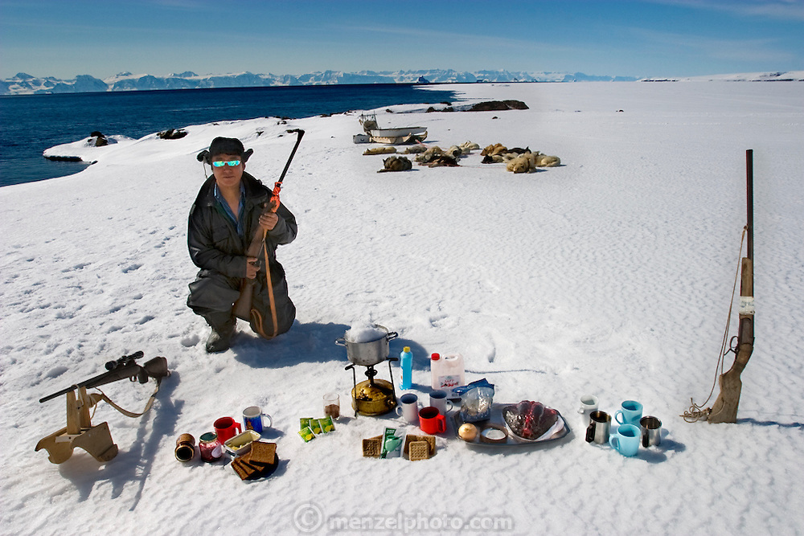 Groenland

6 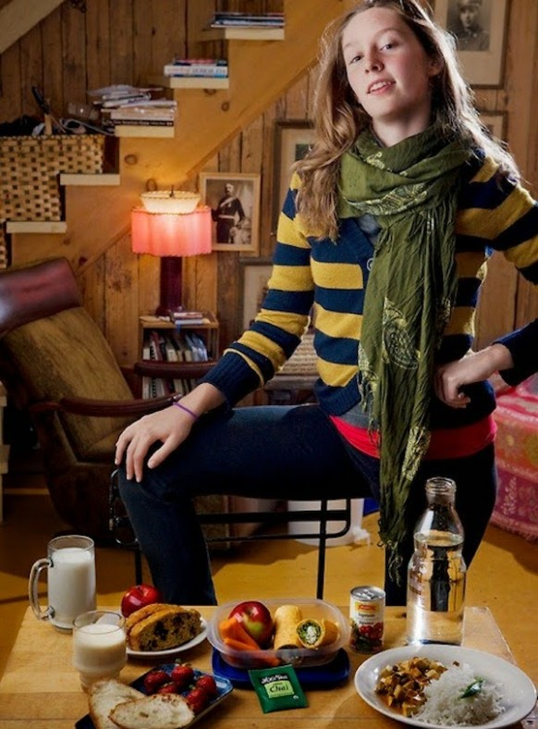 Canada, adolescente végétarienne

